**Objetivo de aprendizajes e instrucciones**

|  |  |  |
| --- | --- | --- |
| **Nombre del Estudiante** |  | **Curso:** 5°año |
| **Semana : 9**  **Del 1 al 5 de junio** |
| **Asignatura** | **Ciencias naturales** | |
| **Unidad:** | *1* | |
| **O.A.(S):** | 12- 13- 14 | |

|  |  |
| --- | --- |
| OBJETIVO DE APRENDIZAJE | CONTENIDO |
| Todos los objetivos mencionados en las guías anteriores. | El agua del planeta. |
| OBJETIVO DE LA CLASE | HABILIDADES |
| Retroalimentar contenidos trabajados por medio de guías de aprendizajes. | Recordar, analizar, explicar, observar y comparar. |
| **Indicaciones**  **• A continuación se presenta la guía, solucionario y tarea a trabajar durante esta semana, no olvides que si tienes alguna dificultad para imprimir este documento, puedes resolverla en tu cuaderno con letra clara y legible y enviar las fotos a mi correo:** [**kelita640@hotmail.com**](mailto:kelita640@hotmail.com)**, así podre retroalimentar tu trabajo.**  **• Si por algún motivo no tienes acceso a internet o no sabes enviar correos, puedes llevar el desarrollo de esta guía en los horarios de turnos éticos que se realizan en el colegio, pegadas en tu cuaderno, para que sea evaluada por la docente y retroalimentada.**  **• Recuerda además que todas las guías serán evaluadas formativamente.** | |

Lee atentamente cada actividad y responde de acuerdo con lo que has aprendido en las guías anteriores.

Habilidad recordar.

1. Escribe el nombre de las masas de agua que muestran las imágenes y una característica que las identifique.

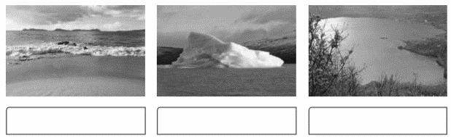

1. Responde las siguientes preguntas, ya sea en esta guía o en tu cuaderno.

¿Qué tienen en común el fenómeno de El Niño y la corriente de Humboldt?

¿Cuál es la diferencia entre las olas y las mareas?

 Habilidad observar, analizar y comparar.

Observa, analiza y compara las imágenes que se presentan a continuación. Luego, responde estas preguntas

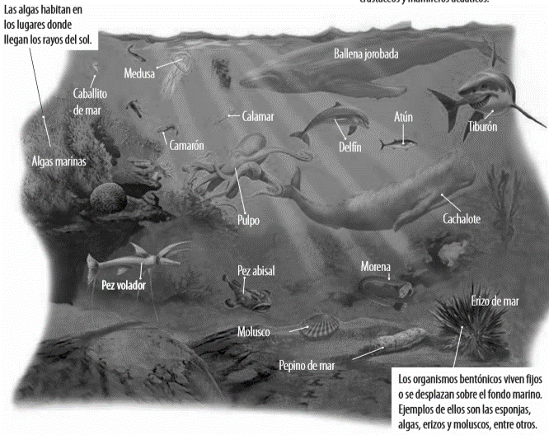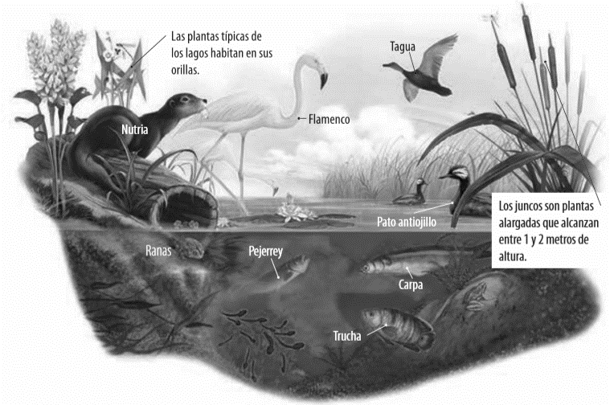LAGO OCEANO

1. ¿Cuál de estas masas de agua presenta mayor profundidad? ¿Cómo lo determinaste?

2. Determina si existe relación entre la profundidad y la luminosidad de los lagos y los océanos.

3. Si comparas las dos imágenes ¿cuál de ellas presenta mayor biodiversidad? ¿A qué crees que se debe esto? Plantea una posible explicación.

Habilidad Explicar

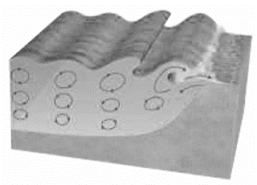La imagen inferior representa cómo cambian las olas a medida que se acercan a la costa.

Imagina que debes hacer clases y tienes que utilizar la imagen para explicar la formación de las olas, ¿cómo lo harías? Haz una propuesta

 Habilidad Explicar y Analizar

A partir de la situación mostrada, responde a las preguntas:

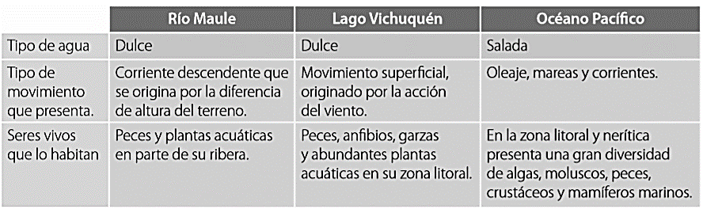Patricia y Simón decidieron investigar acerca de algunas de las características que presentan las diferentes fuentes de agua situadas en la región central de Chile. Para ello, buscaron información del río Maule, del lago Vichuquén y del océano Pacífico frente de la ciudad de Constitución. Parte de la información encontrada la consignaron en la siguiente tabla:

a. ¿Cómo varía la presión que ejerce el agua al interior del océano a medida que se incrementa la profundidad?

b. ¿Cuál de las fuentes de aguas estudiadas por Patricia y Simón experimenta una mayor cantidad de movimientos?, ¿A qué piensan que se deba?

Te invito a que te evalúes tú.

* 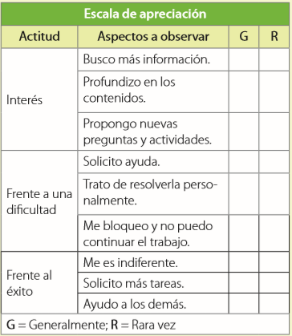te presento una escala de apreciación donde deberás marcar con una x en cada uno de los recuadros, esto te ayudara para saber cómo vas con el trabajo y también me dará una idea a mí de como poder ayudarte aun más.

SOLUCIONARIO:

|  |  |
| --- | --- |
| Pregunta | Respuestas esperadas. |
| Actividad 1  Recordar | 1. A. Formación de la ola; B. La separación de las olas es cada vez menor y además son más altas; C. La cresta desaparece y la ola rompe en la orilla. |
| 2. . Mar: forma parte de los océanos y está en contacto con el continente; Glaciar: gran masa de agua dulce congelada; Lago: masa de agua rodeada por tierra. |
| 3 a. Son fenómenos marinos que se dan en las costas chilenas;  b. Las mareas son aumento o disminución del nivel del mar. Las corrientes, en cambio, son masas de agua, similares a ríos, que circulan por el océano. |
| ACTIVIDAD 2 | 1. Un océano por su extensión y por la diversidad de flora y fauna que este puede tener. 2. Sí existe relación, porque a medida que aumenta la profundidad, los rayos de luz llegan menos. 3. La que presenta mayor es el océano debido a la profundidad de estos y su extensión en el planeta. |
| Actividad 3 | Las olas se forman en mar abierto, cuando el viento incide sobre la superficie del océano produciendo una serie de perturbaciones que se propagan en todas direcciones. Cuando las perturbaciones (olas) se acercan a la costa, el movimiento elíptico de las moléculas de agua y la reducción del fondo marino hacen que las olas se vuelvan de mayor tamaño. Finalmente, al llegar cierto límite, las olas se hacen poco estables y “rompen” al acercarse a la playa |
| Actividad 4 | 1. La presión aumenta a medida que se incrementa la profundidad del agua del océano. 2. La fuente de agua que presenta una mayor cantidad de movimientos (al menos más visibles) es el océano. Esto se debe a que es una masa mayor y es afectada por factores como la fuerza de gravedad que ejercen la Luna y el Sol, por el viento y por las diferencias de temperatura y salinidad. |